RS-TRIGGER

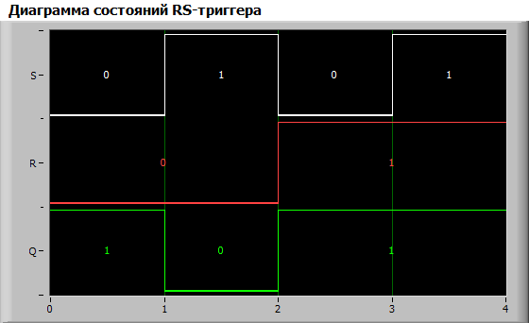

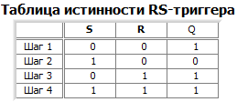

JK-TRIGGER

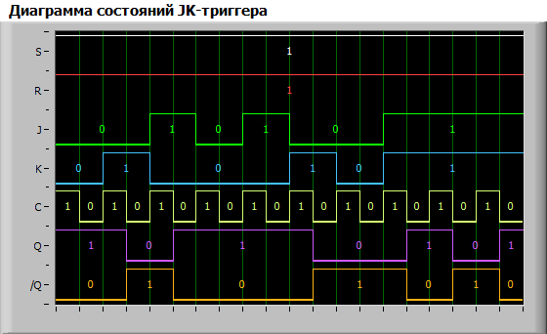

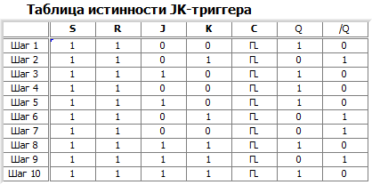

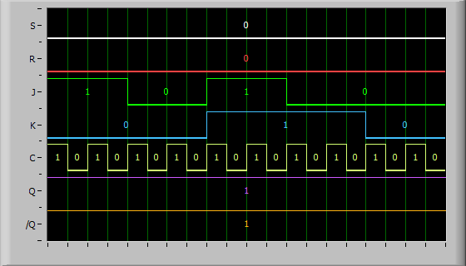

S=0 / R=0

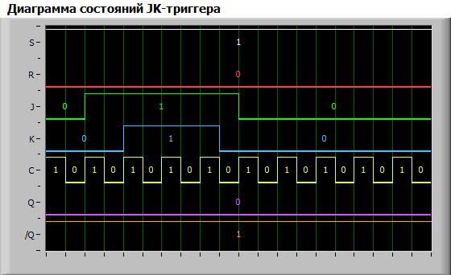

S=1 / R=0

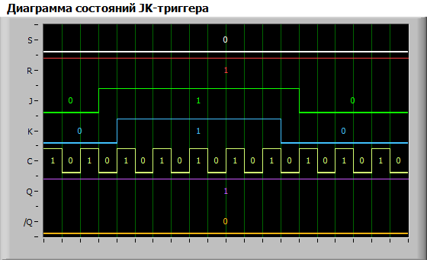

S=0 / R=1

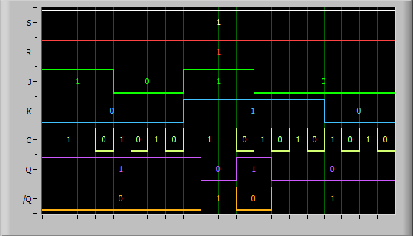

S=1 / R=1

Активным уровнем сигнала асинхронного управления триггером является логический «0». При подаче активного уровня сигнала на входы «R» и «S» входы «J», «K» и «C» никак не влияют на работу устройства. Переключения JK триггера происходят по заднему фронту.

D-TRIGGER

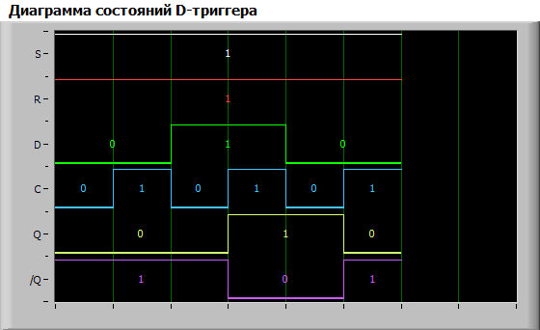

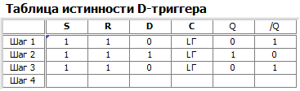

(Дополнительно (с S=R=0)

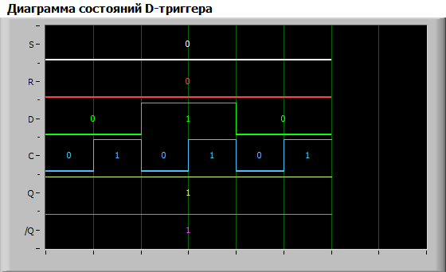

)-0------------------------------------------------------------------

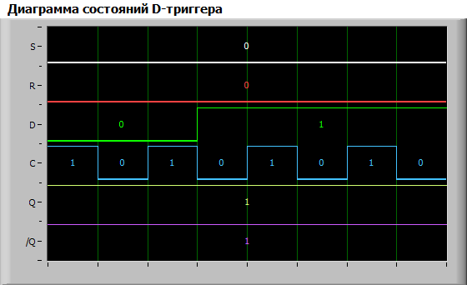

S=0 / R=0

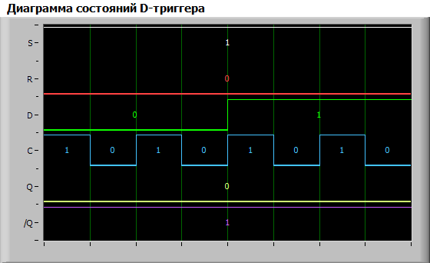

S=1 / R=0

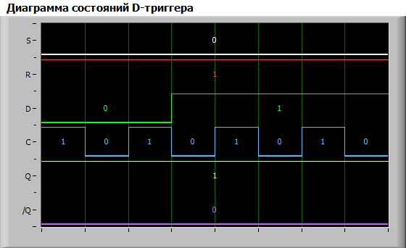

S=0 / R=1

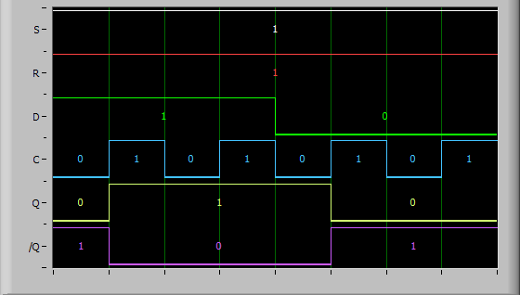

S=1 / R=1

Активным уровнем сигнала является логический 0. При подаче логического 0 на входы R и S, входы D и C не влияют на работу триггера.

Переключения D триггера происходят по фронту.